# Bijlage 1.2 Tennistoernooivormen-KNLTB

## Uitleg Knock-out-systeem

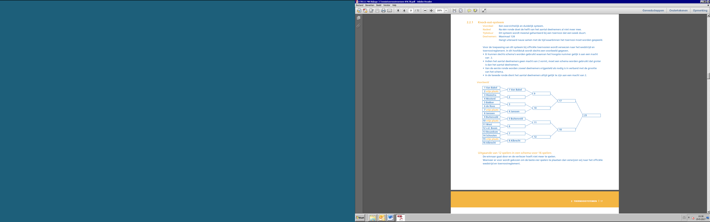

Bron: Tennistoernooivormen is een uitgave van de Koninklijke Nederlandse Lawn Tennis Bond. De volledige uitgave staat op www.knltb.nl.